Vzájomná poloha priamky a kružnice

Pri určovaní vzájomnej polohy medzi kružnicou k so stredom S a polomerom r „k (S, r)“ a priamky p nás bude zaujímať, aká je vzdialenosť medzi stredom kružnice a priamky. Na základe tejto vzdialenosti rozpoznávame tri základné vzájomné polohy medzi kružnicou a priamkou, a to:
- ak priamka kružnicu nepretína
- ak priamka kružnicu pretína v jednom bode
- ak priamka kružnicu pretína v dvoch bodoch

Priamka kružnicu nepretína
- tento fakt matematicky zapisujeme nasledovne: p ∩ k = Φ
- dochádza k tomu, ak je vzdialenosť medzi stredom kružnice a priamkou p |S; p| väčšia, ako je samotný polomer kružnice
- takúto priamku nazývame nesečnica

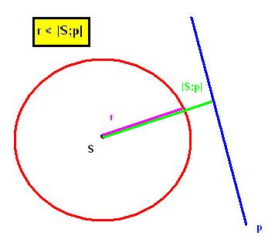

dotyčnica
- pre dotyčnicu platí, že je vždy kolmá na polomer kružnice
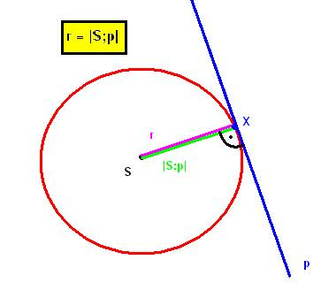

Priamka kružnicu pretína v dvoch bodoch – priesečníky
- tento fakt matematicky zapisujeme nasledovne: p ∩ k = {X, Y}
- dochádza k tomu, ak je vzdialenosť medzi stredom kružnice a priamkou p |S; p| menšia, ako je samotný polomer kružnice
- takúto priamku nazývame sečnica

